РЕЗИСТОРЫ
Подробное учебное пособие с нуля
По слайдам, расшифровкам и вопросам темы «Резисторы»
Как пользоваться: сначала прочитайте объяснение простыми словами, затем посмотрите на картинку PDF, после этого разберите формулы и пример. В конце раздела нет вопросов: все вопросы собраны в последнем разделе.

Резистор кажется простой деталью, но через него строятся делители напряжения, ограничители тока, датчики, схемы защиты, регуляторы и режимы работы транзисторов. Поэтому задача пособия — не просто перечислить формулы, а показать, зачем резистор нужен в реальной схеме.

Содержание
Раздел | Что изучаем
1. Базовое понимание | Что такое резистор и что он делает с энергией
2. Основные применения | Делители, ограничители, датчики тока
3. Расчёт делителя | Пошаговый метод и подробный пример
4. Полупроводниковые резисторы | Терморезисторы, фоторезисторы, варисторы
5. Параметры | Номинал, допуск, мощность, напряжение, шум, TCR
6. Переменные резисторы | Потенциометр, реостат, характеристики
7. Ограничения и безопасность | Рабочий ток, напряжение, нагрев
8. Разбор PDF | Все 8 страниц и рисунки 1–19
9. Формулы | Шпаргалка и алгоритмы
10. Вопросы темы | 6 вопросов из блока «Резисторы» с ответами

1. Что такое резистор

1.1. Объяснение совсем с нуля
Резистор — это деталь электрической схемы, которая специально мешает электрическому току проходить слишком свободно. Название происходит от слова «сопротивление». Если провод соединяет точки почти без препятствия, то резистор создаёт заметное препятствие.
Представьте водопровод. Источник питания похож на насос, напряжение — на давление, ток — на расход воды, а резистор — на узкое место трубы. Чем уже труба, тем меньше воды проходит при том же давлении. Чем больше сопротивление, тем меньше ток при том же напряжении.
Резистор не создаёт энергию. Он перераспределяет её: часть напряжения падает на резисторе, а электрическая энергия превращается в тепло. В схемах это часто полезно: можно получить нужное напряжение, ограничить ток, измерить ток или задать режим другого прибора.

1.2. Пассивный элемент
Резистор называют пассивным элементом. Это означает, что он не усиливает сигнал и не создаёт энергию из ничего. Он может принимать энергию, временно не накапливая её как конденсатор или катушка, а в основном превращая в тепло.
У резистора есть два вывода. Для обычного резистора неважно, какой вывод подключить слева, а какой справа: он одинаково сопротивляется току в обоих направлениях. Это отличает его, например, от диода.
I = U/R
При фиксированном напряжении больший R даёт меньший ток.
P = UI = I²R = U²/R
Мощность показывает, сколько энергии резистор превращает в тепло за единицу времени.
Главная мысль: Резистор не «останавливает» ток полностью. Он ограничивает ток тем сильнее, чем больше его сопротивление.

1.3. Что значит «перераспределить энергию»
В большой схеме разные узлы должны получать разные напряжения и токи. Один узел может питаться от 5 В, другой — от 2 В, третьему нужно всего несколько миллиампер. Если соединить всё напрямую с источником, некоторые элементы сгорят или будут работать неправильно.
Резисторы позволяют разделить общую электрическую энергию между узлами. Два резистора могут поделить напряжение. Последовательный резистор может забрать на себя лишнее напряжение и ограничить ток. Маленький измерительный резистор может превратить ток в маленькое измеряемое напряжение.

2. Основные применения резисторов

2.1. Делитель напряжения
Делитель напряжения — это два резистора, соединённые последовательно. Они подключены к источнику питания, а нужное выходное напряжение снимается с точки между резисторами и общей точкой.
Через оба резистора проходит один и тот же ток. Поэтому на каждом падает своё напряжение: U1=I·R1 и U2=I·R2. Чем больше сопротивление конкретного резистора, тем большая часть общего напряжения падает на нём.
Uвых = Uвх·R2/(R1+R2)
Если выход снимается с R2 относительно нижней общей точки.
Делитель используют для получения опорного напряжения, задания смещения транзистора, уменьшения измеряемого напряжения до безопасного уровня, регулировки громкости и яркости.

2.2. Почему нагрузка портит делитель
На бумаге мы рассчитываем напряжение делителя без подключённой схемы. В реальности к выходу подключается нагрузка Rн. Она становится параллельной R2, то есть нижнее плечо меняется на R2||Rн. Поэтому реальное напряжение отличается от идеального.
Rнижн = R2||Rн = R2Rн/(R2+Rн)
Чтобы нагрузка почти не влияла на делитель, через сам делитель пропускают ток в несколько раз больше тока нагрузки. В лекции используется практическое правило Iдел ≥ 3…5·Iн; для более стабильного источника можно взять 10·Iн, но это увеличит потери.

2.3. Ограничитель тока
Если последовательно с нагрузкой поставить резистор, он заберёт часть напряжения. При этом ток станет таким, чтобы сумма падений на резисторе и нагрузке равнялась напряжению источника.
Rогр = (Uист−Uнаг)/Iнаг
Классический пример — светодиод. Нельзя подключать светодиод прямо к источнику: его ток резко возрастает, а маленькое увеличение напряжения может вызвать большой ток. Последовательный резистор задаёт безопасный ток.
Пример светодиода: Uист=15 В, падение на LED примерно 1,5 В, нужный ток 15 мА. Тогда R=(15−1,5)/0,015=900 Ω. Мощность P=13,5·0,015=0,2025 Вт, поэтому выбирают резистор с запасом, например 0,5 Вт.

2.4. Датчик тока
Чтобы измерить ток компьютером, микроконтроллером или измерительным прибором, в цепь нагрузки ставят небольшой точный резистор-шунт. Ток течёт через него и создаёт маленькое падение напряжения.
Uш = Iнаг·Rш
Измерив Uш, можно найти ток Iнаг=Uш/Rш. Сопротивление шунта делают маленьким, чтобы он почти не мешал нагрузке. Но оно не должно быть нулевым, иначе не возникнет измеряемого напряжения.
Шунт должен быть точным и рассчитанным по мощности P=I²R. При больших токах даже маленькое сопротивление может нагреваться.

3. Пошаговый расчёт резистивного делителя

3.1. Что задано
Обычно известны напряжение питания Uвх, желаемое выходное напряжение Uвых и ток нагрузки Iн. Нужно выбрать ток самого делителя, общую сумму сопротивлений, отдельные R1 и R2, а затем проверить мощность.

3.2. Алгоритм
- Посчитать или оценить ток нагрузки Iн.
- Выбрать ток делителя Iдел. Практически берут Iдел ≥ 3…5·Iн; большее соотношение даёт более стабильное напряжение, но увеличивает потери.
- Найти общее сопротивление делителя Rдел = Uвх/Iдел.
- Найти коэффициент передачи k = Uвых/Uвх.
- Рассчитать верхний резистор R1 = Rдел(1−k) и нижний R2 = Rдел·k.
- Рассчитать мощности P1=Iдел²R1 и P2=Iдел²R2.
- Выбрать реальные номиналы с допуском и мощностью выше расчётной.
- Проверить делитель уже с подключённой нагрузкой.

3.3. Подробный пример из лекции
Пусть питание 9 В, нужна точка около 0,25 В, а нагрузка потребляет примерно 0,2 мА. Возьмём ток делителя в 5 раз больше: Iдел=1 мА. Это компромисс: делитель достаточно жёсткий, но не расходует слишком много батареи.
Rдел = 9 В / 0,001 А = 9 кΩ
Коэффициент передачи k=0,25/9≈0,028. Значит нижнее сопротивление, на котором снимаем выход, должно быть маленькой долей общей суммы.
R2 = 9 кΩ·0,028 ≈ 252 Ω; R1 = 9 кΩ−252 Ω ≈ 8,75 кΩ
Мощность верхнего резистора примерно P1=I²R1≈8,75 мВт, нижнего P2≈0,25 мВт. Даже с запасом достаточно стандартного резистора на 0,125 Вт. В учебном расчёте важно округлять сопротивления к реальным стандартным номиналам и проверять, как это изменило выходное напряжение.
Главная мысль: В делителе всегда есть компромисс: маленькие сопротивления дают стабильный выход, но постоянно расходуют энергию; большие сопротивления экономичны, но сильнее зависят от нагрузки и помех.

4. Полупроводниковые резисторы
Обычный резистор старается иметь почти постоянное сопротивление. Полупроводниковый резистор специально делают таким, чтобы его сопротивление менялось под действием температуры, света или напряжения. Поэтому он становится датчиком или защитным элементом.

4.1. Терморезистор
Терморезистор меняет сопротивление при изменении температуры. NTC имеет отрицательный температурный коэффициент: температура растёт — сопротивление уменьшается. PTC имеет положительный коэффициент: температура растёт — сопротивление увеличивается.
Если терморезистор включить в делитель, выходное напряжение станет функцией температуры. По напряжению можно оценить нагрев, выполнить температурную компенсацию измерительного канала или защитить устройство от перегрева.

4.2. Фоторезистор
Фоторезистор меняет сопротивление под действием освещения. Обычно при увеличении света его сопротивление уменьшается. В делителе это превращается в напряжение, зависящее от освещённости.
Так строят датчики дня и ночи, автоматическое включение света, измерители освещённости. У фоторезистора есть темновое сопротивление, световой ток и время реакции.

4.3. Варистор
Варистор — нелинейный резистор, сопротивление которого сильно зависит от приложенного напряжения. При обычном напряжении он почти не проводит ток. При опасном скачке напряжения его сопротивление уменьшается, и он отводит лишнюю энергию, ограничивая напряжение на защищаемой схеме.
Варистор обычно подключают параллельно защищаемому узлу. Избыточное напряжение должно падать на последовательном балластном элементе или источнике, а на нагрузке остаётся ограниченный уровень. Варистор защищает от импульсов, но при слишком сильном импульсе может перегреться и выйти из строя.

5. Электрические параметры резистора

5.1. Номинальное сопротивление
Номинал — значение, написанное на корпусе или указанное в документации. Например, 10 кΩ означает примерно 10 000 Ω. Реальное сопротивление может отличаться из-за допуска.

5.2. Допуск
Допуск показывает, насколько реальное сопротивление может отличаться от номинального. Резистор 1 кΩ с допуском ±10% может иметь значение от 900 до 1100 Ω.
Rреал = Rном(1±δ)
Чем меньше допуск, тем точнее элемент и обычно тем выше его цена. Для обычного ограничения тока ±5 или ±10% часто достаточно. Для измерительных схем применяют точные резисторы.

5.3. Номинальная мощность
Номинальная мощность — мощность, которую резистор может рассеивать длительно при заданных условиях, не перегреваясь сверх допустимого. Чем больше мощность, тем обычно крупнее корпус.
Pдоп ≥ Pраб; Pраб = I²R = U²/R
Выбирать резистор точно по расчётной мощности нельзя: нужен запас. Нагрев меняет сопротивление, ускоряет старение и может разрушить покрытие или резистивный слой.

5.4. Предельное напряжение
Даже если мощность маленькая, на резисторе может быть слишком большое напряжение. Внутри тонкого слоя возникают электрические поля, способные вызвать пробой или поверхностный разряд. Поэтому проверяют не только мощность, но и максимальное напряжение.
Uраб ≤ √(Pном·Rном); Uраб ≤ Uдоп

5.5. Температурный коэффициент сопротивления
При нагреве сопротивление меняется. Температурный коэффициент показывает относительное изменение сопротивления при изменении температуры на один градус.
α = ΔR/(R0·ΔT)
Если α положительный, сопротивление растёт при нагреве; если отрицательный — уменьшается. В точных схемах выбирают маленький TCR или компенсируют температурный уход.

5.6. Коэффициент напряжения и шумы
У некоторых резисторов сопротивление немного зависит от приложенного напряжения. Это называют коэффициентом напряжения. Для обычных низковольтных задач эффект мал, но в высоковольтных и точных схемах его учитывают.
Резистор создаёт шум. Тепловой шум связан с хаотическим движением электронов и неизбежен при температуре выше абсолютного нуля. Токовый шум связан с неоднородностями материала и контактами между частицами резистивного слоя.

6. Стандартные ряды сопротивлений
Производитель не выпускает бесконечное количество значений. Используются стандартные ряды E6, E12, E24, E48, E96 и E192. Число после E показывает количество базовых значений в одном десятилетнем диапазоне.
Ряд | Примерный смысл | Где применяют
E6 | мало номиналов, крупные шаги | грубый выбор и большие допуски
E12 | больше значений | обычные резисторы ±10%
E24 | плотнее номиналы | обычные точные резисторы ±5%
E96/E192 | много близких номиналов | точные и прецизионные схемы
Если расчёт дал 8,75 кΩ, можно выбрать ближайший стандартный номинал 8,2 кΩ или 9,1 кΩ, а затем пересчитать фактический ток и напряжение. Нельзя молча считать, что в магазине есть любое число.

7. Переменные резисторы

7.1. Потенциометр
Потенциометр — резистивная дорожка с подвижным контактом. Два крайних вывода задают полное сопротивление, а средний вывод движка делит дорожку на две части. Так он работает как регулируемый делитель напряжения.
При перемещении движка сопротивление верхнего участка растёт, а нижнего уменьшается, или наоборот. Сумма двух участков примерно постоянна.

7.2. Реостат
Реостатное включение использует переменный резистор как регулируемое последовательное сопротивление. Обычно соединяют движок с одним крайним выводом, чтобы при потере контакта сопротивление не стало случайно бесконечным или не возникло опасное состояние.
Реостат регулирует ток, а потенциометр обычно регулирует выходное напряжение. Физически деталь одна и та же, различается способ подключения.

7.3. Функциональные характеристики
Зависимость сопротивления от угла поворота может быть линейной, логарифмической, обратно логарифмической или иметь участок насыщения. Линейная характеристика даёт равномерное изменение сопротивления. Логарифмическая удобна для регулятора громкости, потому что слух воспринимает громкость примерно логарифмически.
Для переменного резистора важны полный номинал, рабочий угол, допустимая мощность, износ дорожки, контактное сопротивление движка и характер изменения сопротивления.

8. Ограничения и безопасность

8.1. Рабочий ток и напряжение
Рабочий ток не должен превышать значение, при котором мощность и напряжение остаются допустимыми.
Iраб ≤ √(Pном/Rном); Iраб ≤ Uдоп/Rном
Одновременно проверяют две границы: нагрев по мощности и электрическую прочность по напряжению. Реальный предел — более строгая из них.

8.2. Почему резистор дымится
Если подключить маленькое сопротивление прямо к мощному источнику, ток может быть очень большим. По формуле P=I²R выделяемая мощность может превысить номинальную во много раз. Резистивный слой нагревается, корпус темнеет, появляется запах, дым и затем обрыв.
Большое сопротивление при том же источнике может пропустить маленький ток и почти не нагреться. Поэтому нельзя оценивать безопасность резистора только по его внешнему виду.
Практическое правило: всегда проверяйте сопротивление, ток, мощность, предельное напряжение и запас по мощности. Никогда не подключайте неизвестный резистор к мощному источнику «для проверки».

9. Разбор всех страниц PDF

Слайд 1. 1
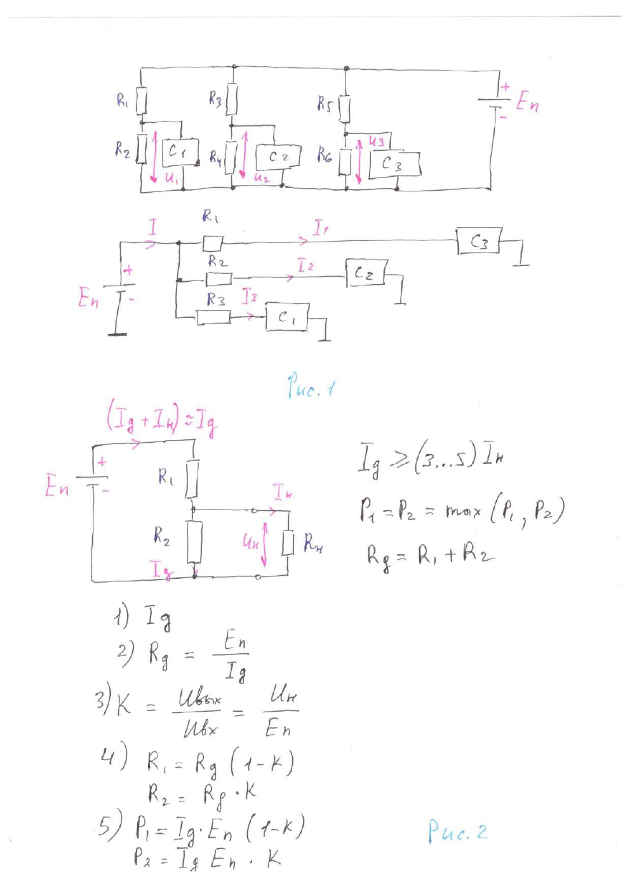
Исходная страница PDF «Слайды Резисторы», слайд 1.

Общее применение резисторов
В верхней схеме несколько делителей R1–R2, R3–R4 и R5–R6 получают питание от общего источника. Каждый делитель создаёт своё напряжение для отдельного функционального узла C1, C2, C3.
В нижней схеме резисторы стоят последовательно с разными нагрузками. Они ограничивают токи I1, I2, I3. Поэтому одинаковые нагрузки могут работать с разной яркостью или мощностью.
Главная идея страницы: резистор перераспределяет напряжение и ограничивает ток.

Краткий итог
На этой странице нужно сначала назвать элементы и их соединение, затем объяснить, какая величина меняется, после чего привести закон или формулу и назвать практическое назначение.

Слайд 2. 2
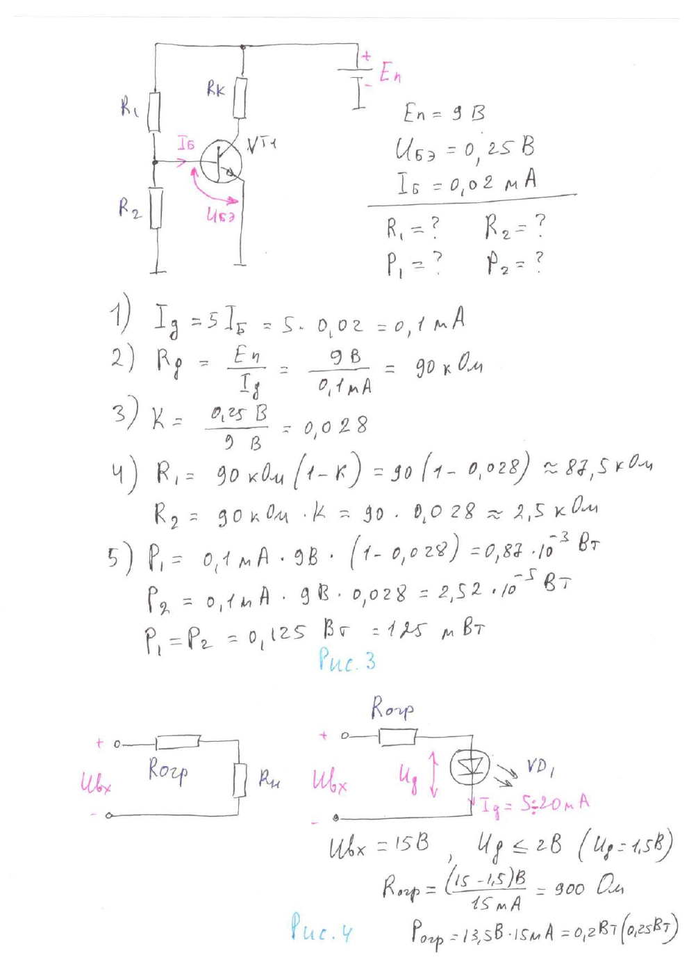
Исходная страница PDF «Слайды Резисторы», слайд 2.

Расчёт делителя напряжения
Верхняя схема показывает делитель с нагрузкой Rн. Для правильного расчёта нужно учитывать, что нагрузка подключена к нижнему плечу.
Ниже приведён алгоритм: задать ток делителя, найти сумму сопротивлений, определить коэффициент k, рассчитать R1 и R2, затем найти мощности.
На странице также показаны формулы P1 и P2. Большая мощность должна быть округлена вверх до реального номинала резистора.

Краткий итог
На этой странице нужно сначала назвать элементы и их соединение, затем объяснить, какая величина меняется, после чего привести закон или формулу и назвать практическое назначение.

Слайд 3. 3
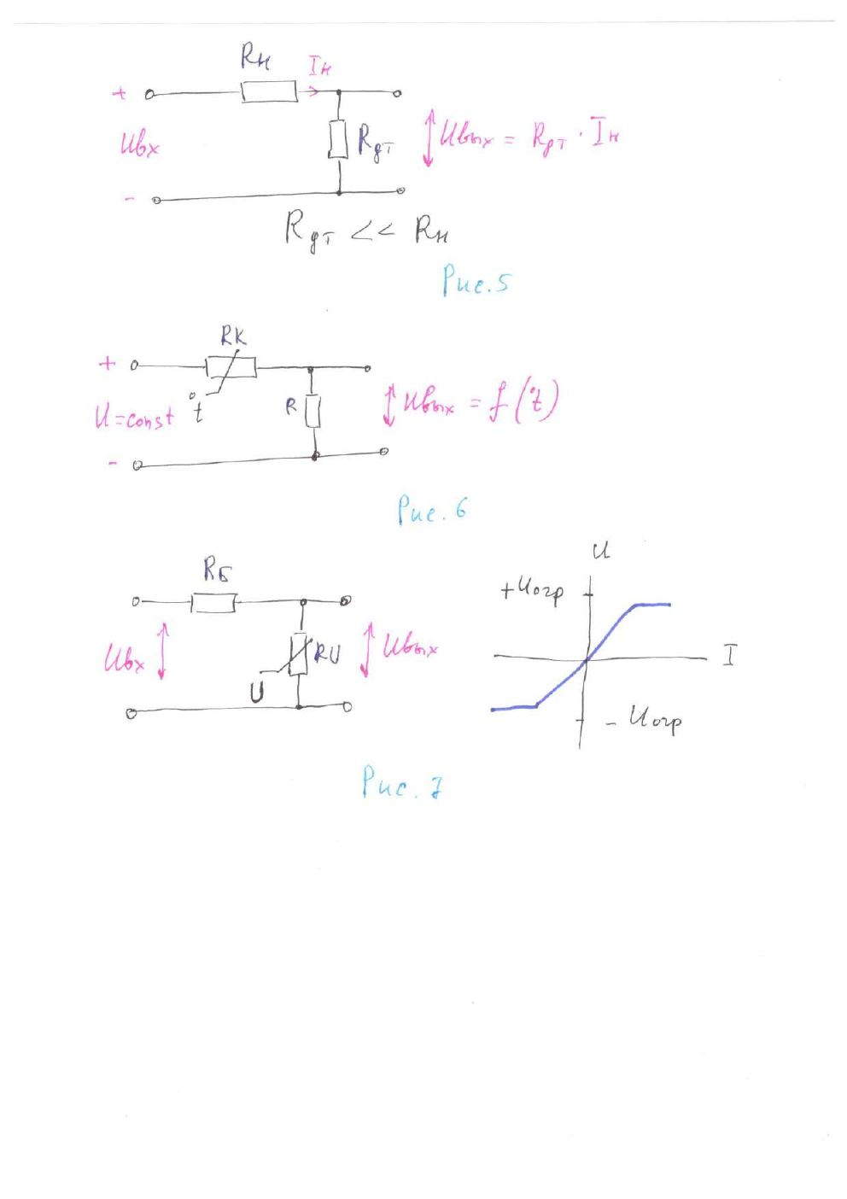
Исходная страница PDF «Слайды Резисторы», слайд 3.

Пример установки режима транзистора
Слева источник 9 В и делитель R1–R2. С выхода делителя питается база транзистора, поэтому переход база–эмиттер является нагрузкой.
Заданное напряжение на базе и ток базы определяют, насколько жёстким должен быть делитель. Ток делителя берут в несколько раз больше тока нагрузки, чтобы нагрузка не «перетянула» напряжение.
Справа записаны шаги расчёта и мощности. Это пример того, как обычный резистор задаёт рабочий режим более сложного элемента.

Краткий итог
На этой странице нужно сначала назвать элементы и их соединение, затем объяснить, какая величина меняется, после чего привести закон или формулу и назвать практическое назначение.

Слайд 4. 4
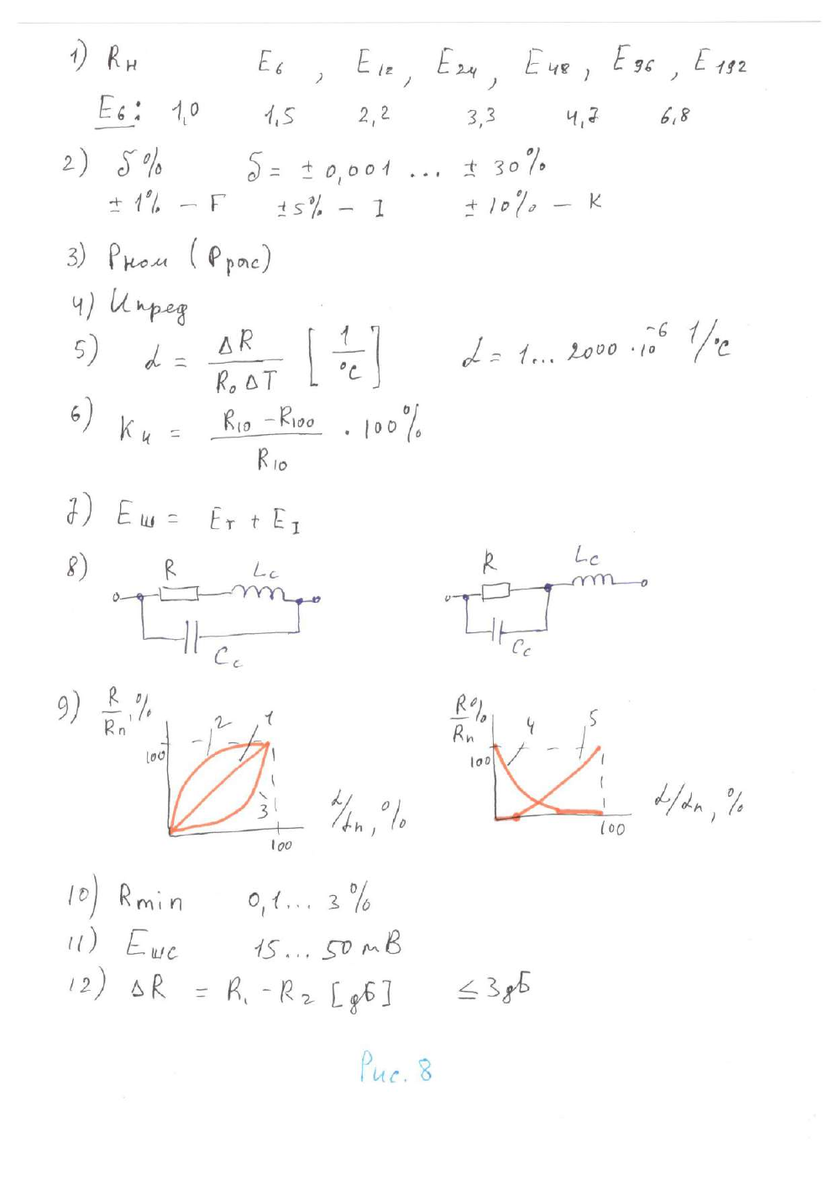
Исходная страница PDF «Слайды Резисторы», слайд 4.

Ограничительный резистор для светодиода
Светодиод VD1 включён последовательно с Rогр. Источник даёт 15 В, на светодиоде падает около 1,5 В, остаток должен упасть на резисторе.
По закону Ома R=(15−1,5)/0,015=900 Ω. Мощность резистора равна 0,2025 Вт, поэтому выбирают запас по мощности.
Без резистора ток светодиода не ограничен и прибор может быстро выйти из строя.

Краткий итог
На этой странице нужно сначала назвать элементы и их соединение, затем объяснить, какая величина меняется, после чего привести закон или формулу и назвать практическое назначение.

Слайд 5. 5
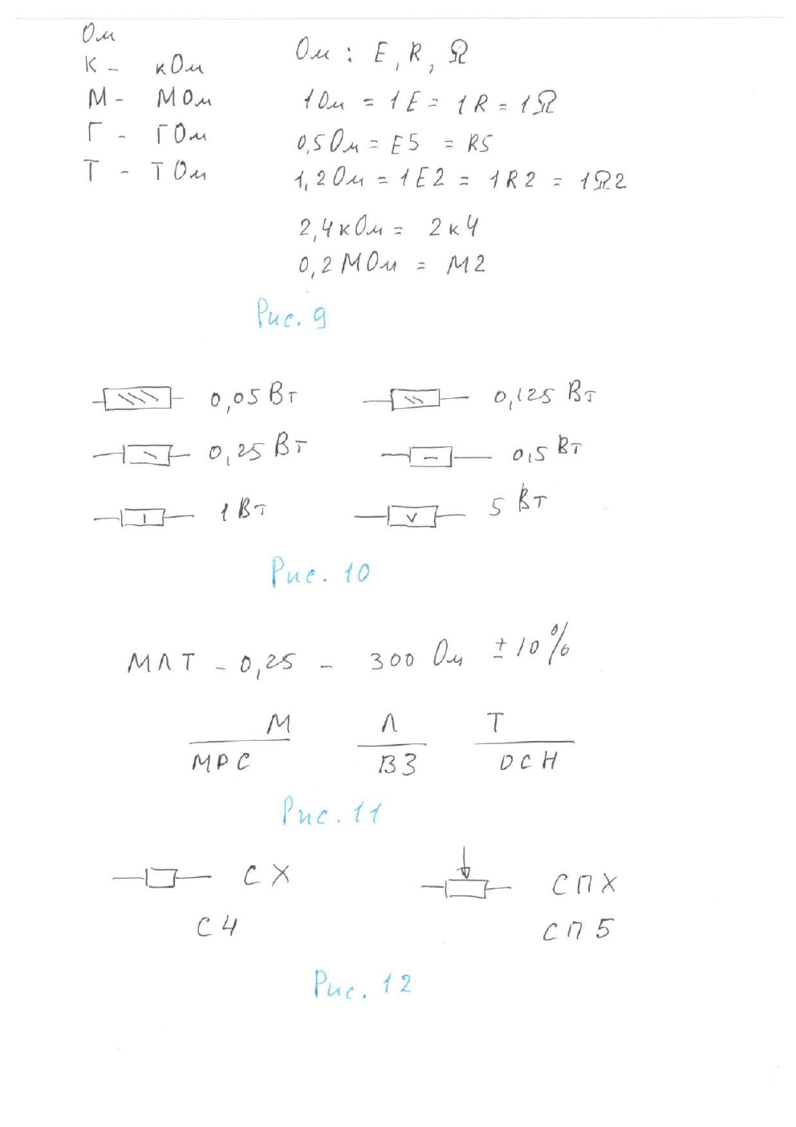
Исходная страница PDF «Слайды Резисторы», слайд 5.

Датчик тока и терморезистор
Слева резистор Rш включён последовательно с нагрузкой. Измеряя небольшое напряжение на нём, вычисляют ток по U=IR.
Справа делитель содержит терморезистор. При изменении температуры его сопротивление меняется, поэтому меняется и выходное напряжение.
Резистор здесь уже не просто ограничивает ток: он превращает ток или температуру в измеряемое напряжение.

Краткий итог
На этой странице нужно сначала назвать элементы и их соединение, затем объяснить, какая величина меняется, после чего привести закон или формулу и назвать практическое назначение.

Слайд 6. 6
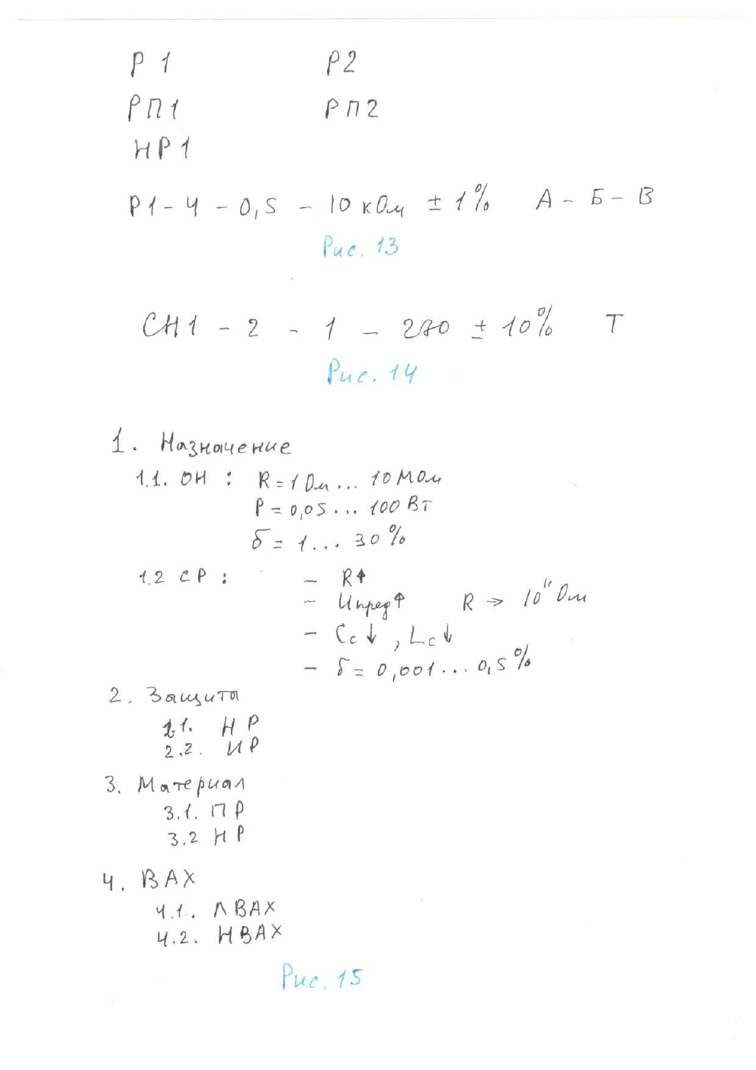
Исходная страница PDF «Слайды Резисторы», слайд 6.

Терморезистор, фоторезистор и варистор
Терморезистор в делителе даёт выход, зависящий от температуры. Фоторезистор аналогично превращает освещённость в изменение сопротивления.
Варистор имеет нелинейную вольтамперную характеристику. При скачке напряжения он начинает сильнее проводить и ограничивает напряжение на защищаемой цепи.
Все три элемента являются резистивными датчиками/защитами, но у каждого свой внешний фактор: температура, свет или напряжение.

Краткий итог
На этой странице нужно сначала назвать элементы и их соединение, затем объяснить, какая величина меняется, после чего привести закон или формулу и назвать практическое назначение.

Слайд 7. 7
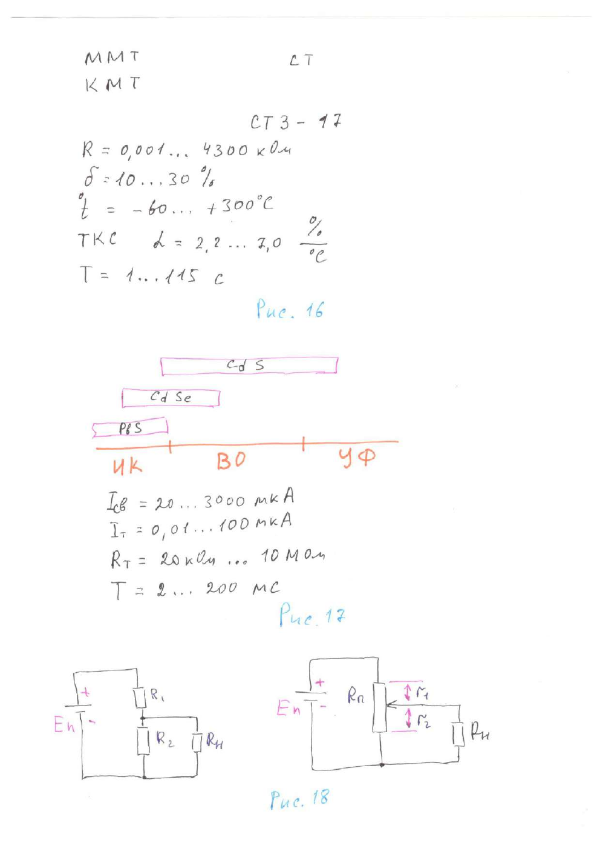
Исходная страница PDF «Слайды Резисторы», слайд 7.

Потенциометр и переменный делитель
Движок делит резистивную дорожку на R1 и R2. Перемещая движок, мы одновременно увеличиваем один участок и уменьшаем другой.
В одном включении деталь работает как потенциометрический делитель напряжения, в другом — как реостат, то есть регулируемое последовательное сопротивление.
График рядом показывает нелинейную характеристику: изменение ручки может давать линейное или логарифмическое изменение сопротивления.

Краткий итог
На этой странице нужно сначала назвать элементы и их соединение, затем объяснить, какая величина меняется, после чего привести закон или формулу и назвать практическое назначение.

Слайд 8. 8
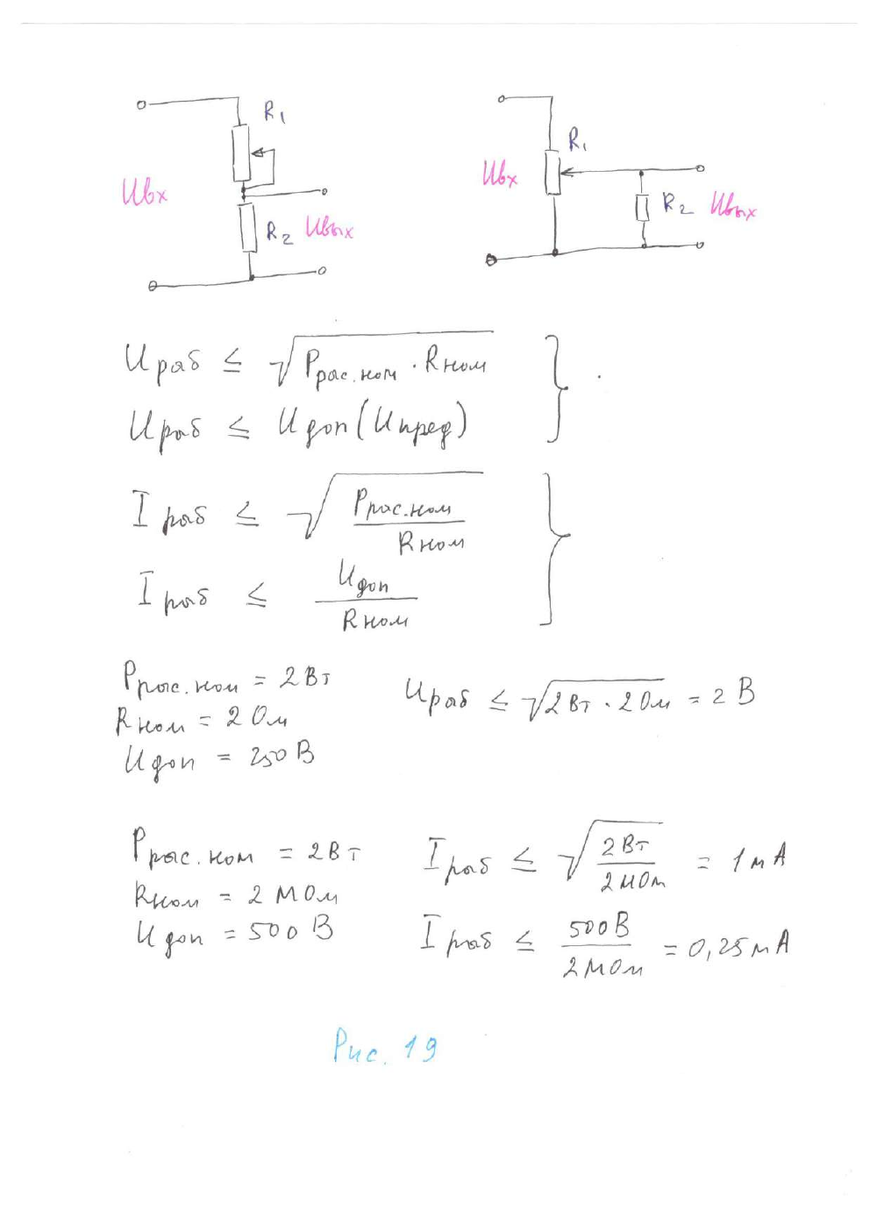
Исходная страница PDF «Слайды Резисторы», слайд 8.

Параметры, ряды и ограничения резисторов
На странице перечислены номинал, допуск, мощность рассеяния, предельное напряжение, температурный коэффициент, коэффициент напряжения и шумы.
Ряды E6–E192 объясняют, почему реальные номиналы имеют стандартные значения. Ниже показаны рабочие ограничения по напряжению и току.
Для каждого резистора нужно одновременно выполнить ограничения по мощности и по напряжению.

Краткий итог
На этой странице нужно сначала назвать элементы и их соединение, затем объяснить, какая величина меняется, после чего привести закон или формулу и назвать практическое назначение.

10. Формулы и алгоритмы
Задача | Формула
Закон Ома | I=U/R; U=IR; R=U/I
Мощность | P=UI=I²R=U²/R
Делитель | Uвых=Uвх·R2/(R1+R2)
Эквивалент параллели | R1||R2=R1R2/(R1+R2)
Ограничитель | R=(Uист−Uнаг)/I
Шунт | Uш=I·Rш
TCR | α=ΔR/(R0·ΔT)
Предел тока | I≤√(Pном/Rном); I≤Uдоп/Rном
Предел напряжения | U≤√(Pном·Rном); U≤Uдоп

Алгоритм выбора резистора
- Определите назначение: делитель, ограничитель, шунт, датчик, защита или регулировка.
- Рассчитайте номинальное сопротивление.
- Рассчитайте ток и мощность в худшем режиме.
- Проверьте предельное напряжение.
- Выберите стандартный номинал и допуск.
- Возьмите запас по мощности и проверьте нагрев.
- Для точной схемы учтите TCR, шум, паразитную индуктивность/ёмкость и влияние нагрузки.

11. Вопросы из блока «Резисторы»
Ниже приведены только шесть вопросов из тематического блока «Резисторы». Сначала идёт объяснение для новичка, затем техническая часть и короткая формулировка для повторения.

1. Применение резисторов для перераспределения электрической энергии между элементами схемы.

Подробное объяснение
Резистор создаёт заданное сопротивление, поэтому меняет распределение напряжений, токов и мощности. В делителе он отбирает часть общего напряжения. В последовательной ветви он забирает часть напряжения и ограничивает ток. В нескольких ветвях разные резисторы задают разные токи. Энергия не появляется: часть преобразуется в тепло, а часть поступает к нагрузкам.

Техническая часть
Главная схема — делитель R1–R2. Через него проходит ток, и напряжение делится по соотношению сопротивлений. Если нужно ограничить ток лампы или светодиода, резистор включают последовательно. Если нужно получить измерительный сигнал от тока, берут малый шунт и измеряют Uш=IRш.

Коротко
Ответ: Резистор перераспределяет напряжение, ток и мощность между частями схемы; он не создаёт энергию и не усиливает сигнал.

2. Расчёт резистивного делителя напряжения.

Подробное объяснение
Два резистора подключают последовательно к источнику. Сначала выбирают ток делителя, обычно в 3–5 раз больше тока нагрузки. Затем находят сумму сопротивлений Rдел=Uвх/Iдел. После этого находят k=Uвых/Uвх, верхний R1=Rдел(1−k) и нижний R2=Rдел·k.

Техническая часть
После расчёта проверяют нагрузку. Если она подключена параллельно R2, нужно заменить нижнее плечо на R2||Rн и пересчитать напряжение. Затем вычисляют P1=I²R1 и P2=I²R2 и выбирают мощность с запасом.

Коротко
Ответ: Расчёт делителя — это выбор тока, общей суммы сопротивлений, доли напряжения, двух номиналов и мощности с проверкой нагрузки.

3. Основные применения резисторов.

Подробное объяснение
Основные применения: делитель напряжения, ограничитель тока, нагрузка и согласование, задание режима транзистора, датчик тока-шунт, обратная связь, подтягивание логических входов, разряд конденсатора, температурная/световая/перенапряженческая защита, регулировка потенциометром.

Техническая часть
В каждом случае резистор выполняет одну из функций: создаёт падение напряжения, задаёт ток, преобразует физическую величину в напряжение или стабилизирует режим другого элемента. Нельзя выбирать резистор только по номиналу: нужна проверка мощности, напряжения, точности и частоты.

Коротко
Ответ: Резистор — базовый универсальный элемент: он задаёт токи и напряжения почти во всех аналоговых и цифровых схемах.

4. Электрические параметры и характеристики резисторов.

Подробное объяснение
Главные параметры: номинальное сопротивление, допуск, номинальная мощность рассеяния, предельное напряжение, температурный коэффициент, коэффициент напряжения и шум. Для высокочастотных схем важны паразитные ёмкость и индуктивность. Для переменного резистора добавляются рабочий угол, характеристика изменения, контакт движка и износ.

Техническая часть
Номинал показывает расчетное сопротивление, допуск — диапазон реального значения, мощность — допустимый нагрев, предельное напряжение — электрическую прочность. TCR показывает уход сопротивления при температуре. Шум показывает нежелательное напряжение, возникающее внутри элемента.

Коротко
Ответ: Резистор выбирают не только по Ω: нужно проверить Ω, %, Вт, В, температурный коэффициент и особенности применения.

5. Полупроводниковые резисторы.

Подробное объяснение
Это элементы, сопротивление которых зависит от внешнего воздействия. Терморезистор реагирует на температуру, фоторезистор — на свет, варистор — на напряжение. В отличие от обычного резистора их сопротивление специально делают изменяющимся.

Техническая часть
NTC уменьшает сопротивление при нагреве, PTC увеличивает. Фоторезистор обычно уменьшает сопротивление на свету. Варистор при опасном перенапряжении резко увеличивает проводимость и ограничивает импульс. Включая любой такой элемент в делитель, получают выходное напряжение, связанное с измеряемым воздействием.

Коротко
Ответ: Полупроводниковый резистор — это датчик или защита, работающая за счёт управляемого изменения сопротивления.

6. Классификация резисторов.

Подробное объяснение
Резисторы классифицируют по назначению, возможности регулировки, материалу резистивного элемента, конструкции и защите. Бывают постоянные и переменные, проволочные и непроволочные, общего и специального назначения, изолированные и неизолированные.

Техническая часть
К специальным относятся высокоомные, высоковольтные, высокочастотные, прецизионные, термо-, фото- и варисторы. Проволочные хорошо выдерживают мощность, но обладают заметной индуктивностью. Непроволочные компактнее и чаще применяются в обычной аппаратуре. Переменные имеют движок и функциональную характеристику.

Коротко
Ответ: Классификация отвечает на вопрос: для какого режима, точности, мощности, частоты и способа регулировки предназначен резистор.

